如何手動啟動BabyGetUp WAN-Signaling Server?

- 打開Windows PowerShell
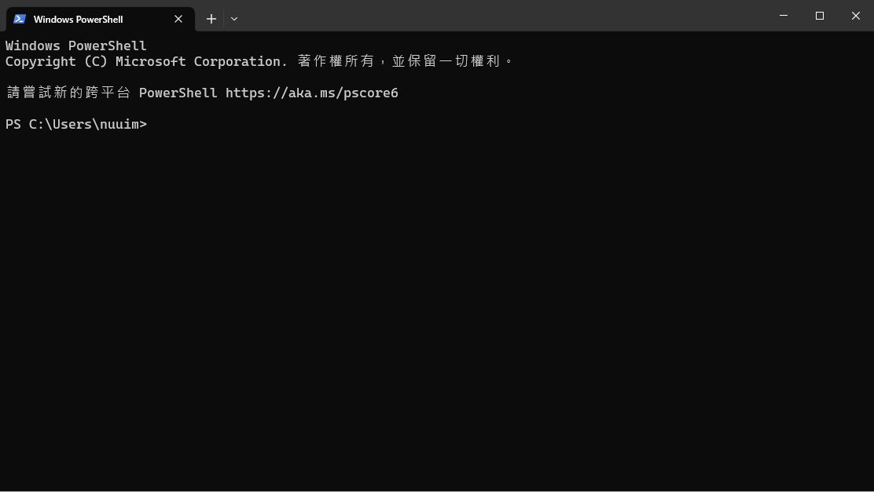
- 切換目錄至專案目錄
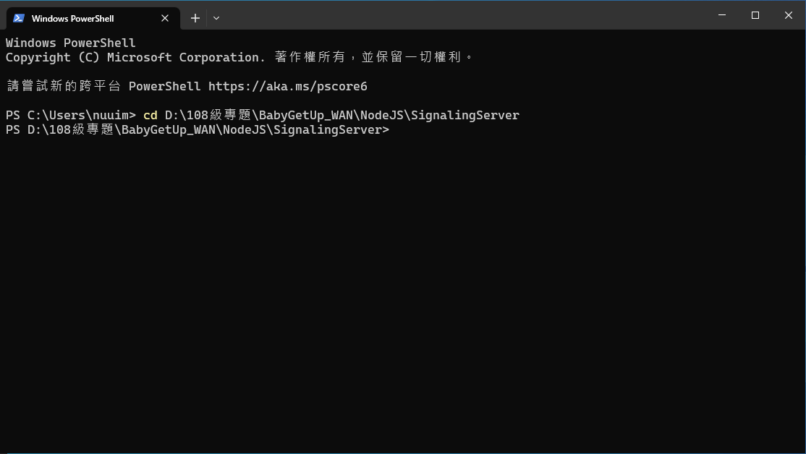
- 執行啟動指令
